單 位：4N2除法（二）
課 題：兩位數除以兩位數
學習階段：二

學習目標：
進行除數兩個位，被除數兩個位的除法計算。

已有知識：
- 能計算除數一個位，被除數三個位以內的除法計算。
- 認識驗算的方法。

教學資源：
- 白板
- 磁粒
- 工作紙

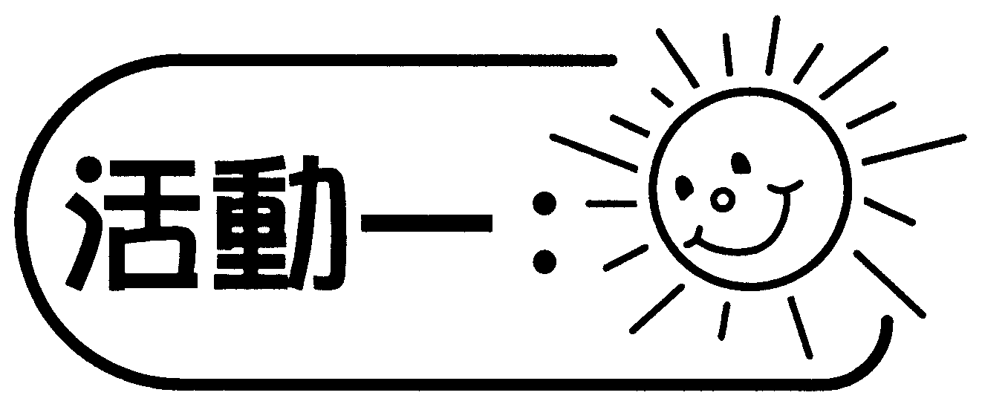
活動內容 | 解說
- 派發工作紙，教師於白板擺放磁粒30粒，與學生討論如果把磁粒每10粒分成一堆，共可分多少堆。學生2人一組嘗試以不同方法解題，並匯報結果。  - 教師把磁粒每10粒一堆，展示解題的過程，並引導學生以除法直式解題（除數兩個位，被除數兩個位的無餘數除法），提醒學生商的位置，在直式計算過程中，註明十位和個位。  - 教師列舉其他例子，如80÷20、90÷30，著學生估計答案，然後列式計算，最後驗算答案。  - 著學生完成工作紙乙部作鞏固。  討論：  - 白板上有磁粒30粒，如果每10粒分成一堆，共可分多少堆？  - 80÷20的答案約是多少？  - 80÷20的答案是4，怎樣驗算這個答案？ | 學生應用已有的除法概念嘗試解決新問題，伸延除法的計算方法。  進行估算和驗算，加强學生對答案的合理性和準確性的判斷。


活動內容 | 解說
- 教師於白板擺放磁粒34粒，與學生討論如果把磁粒均分給10人，每人分得多少粒。學生2人一組嘗試在工作紙丙部以不同方法解題，並匯報結果。  - 教師模擬把34粒磁粒均分給10人，並引導學生以除法直式解題（除數兩個位，被除兩個位的有餘數除法）。  - 教師列舉其他例子，如82÷20、49÷20，著學生估計結果，然後列式計算，最後驗算答案。  - 著學生完成工作紙丁部作鞏固。  討論：  - 白板上排列了磁粒34粒，如果均分給10人，每人分得多少？有沒有剩餘磁粒？  - 82÷20的答案約是多少？  - 82÷20的答案是4餘2，怎樣確定這個答案是正確的？ | 伸延活動一的內容，處理有餘數的除法。


活動內容 | 解說
- 著學生試算96÷12，並匯報怎樣試算。  - 與學生討論試商的方法，例如把除數整十，96÷12看作96÷10，初步試商便可試9。  - 教師列舉其他例子，如72÷24、83÷18，引導學生計算時把除數整十試商，並因應試商結果調整試商的數，最後驗算答案。  討論：  - 計算96 ÷ 12，如把12當作10，商可試哪一個數？  - 9 × 12是108，下一個可試的數是甚麼？  - 72 ÷ 24可當作72除以哪一個數來試商？3×24是72，還用不用再試下一個數？  - 計算83 ÷ 18，商可試哪一個數？  - 8×18是144，144比83大，下一個可試的商是甚麼？為甚麼不選擇7？ | 讓學生探究試商的方法，在試商過程中，判斷怎樣調整試商的數。

